

**О внесении дополнения в постановление акимата города Алматы от 11 мая 2014 года № 2/342 "Об утверждении регламента государственной услуги "Присвоение статуса оралмана"**

***Утративший силу***

Постановление акимата города Алматы от 13 октября 2014 года № 4/839. Зарегистрировано Департаментом юстиции города Алматы 06 ноября 2014 года № 1096. Утратило силу постановлением акимата города Алматы от 23 июля 2015 года № 3/461

      Сноска. Утратило силу постановлением акимата города Алматы от 23.07.2015 № 3/461 ( вводится в действие по истечении десяти календарных дней после дня его первого официального опубликования).

      В соответствии с Законами Республики Казахстан от 23 января 2001 года «О местном государственном управлении и самоуправлении в Республике Казахстан», от 22 июля 2011 года «О миграции населения», от 15 апреля 2013 года «О государственных услугах» и руководствуясь приказом Министра экономики и бюджетного планирования Республики Казахстан от 14 августа 2013 года «Об утверждении Правил по разработке стандартов и регламентов государственных услуг», акимат города Алматы **ПОСТАНОВЛЯЕТ:**  
      1.
Внести в постановление акимата города Алматы от 11 мая 2014 года № 2/342 «Об утверждении регламента государственной услуги **«**Присвоение статуса оралмана» (зарегистрировано в Реестре нормативных правовых актов 22 мая 2014 года за № 1048, опубликовано в газетах «Вечерний Алматы» и «Алматы акшамы» 31 мая 2014 года) следующее дополнение:  
      Регламент государственной услуги «Присвоение статуса оралмана», утвержденный вышеуказанным постановлением:  
      дополнить пунктом 11 следующего содержания:  
      «Подробное описание последовательности процедур (действий), взаимодействий структурных подразделений (работников) услугодателя в процессе оказания государственной услуги, а также описания порядка взаимодействия с иными услугодателями и (или) центром обслуживания населения и порядка использования информационных систем в процессе оказания государственной услуги отражается в справочнике бизнес-процессов оказания государственной услуги, согласно приложению 2 к настоящему Регламенту.»;  
      дополнить приложением 2, согласно приложению к настоящему постановлению.  
      2.
Управлению государственной инспекции труда и миграции города Алматы обеспечить размещение настоящего постановления на интернет-ресурсе.  
      3.
Контроль за исполнением настоящего постановления возложить на заместителя акима города Алматы Ю. Ильина.  
      4.
Настоящее постановление вступает в силу со дня государственной регистрации в органах юстиции и вводится в действие по истечении десяти календарных дней после дня его первого официального опубликования.  
 

|  |  |
| --- | --- |
| *Аким города Алматы* | *А. Есимов* |

|  |  |
| --- | --- |
|  | Приложение  к постановлению акимата  города Алматы  от 13 октября 2014 года № 4/839 |
|  | Приложение 2  к Регламенту государственной  услуги «Присвоение статуса  оралмана» |

**Справочник бизнес-процессов оказания государственной услуги**  
**«Присовение статуса оралмана»**  
**(наименование государственной услуги)**

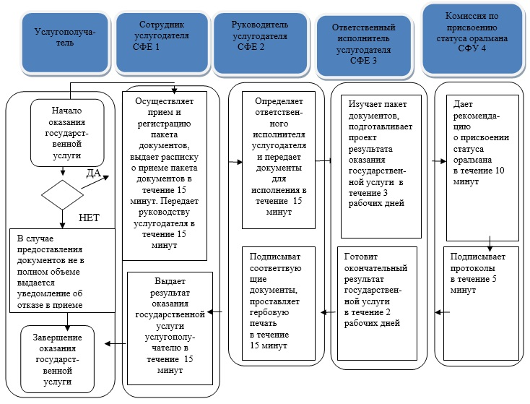  
   
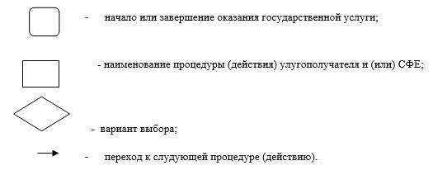  
 

© 2012. РГП на ПХВ «Институт законодательства и правовой информации Республики Казахстан» Министерства юстиции Республики Казахстан